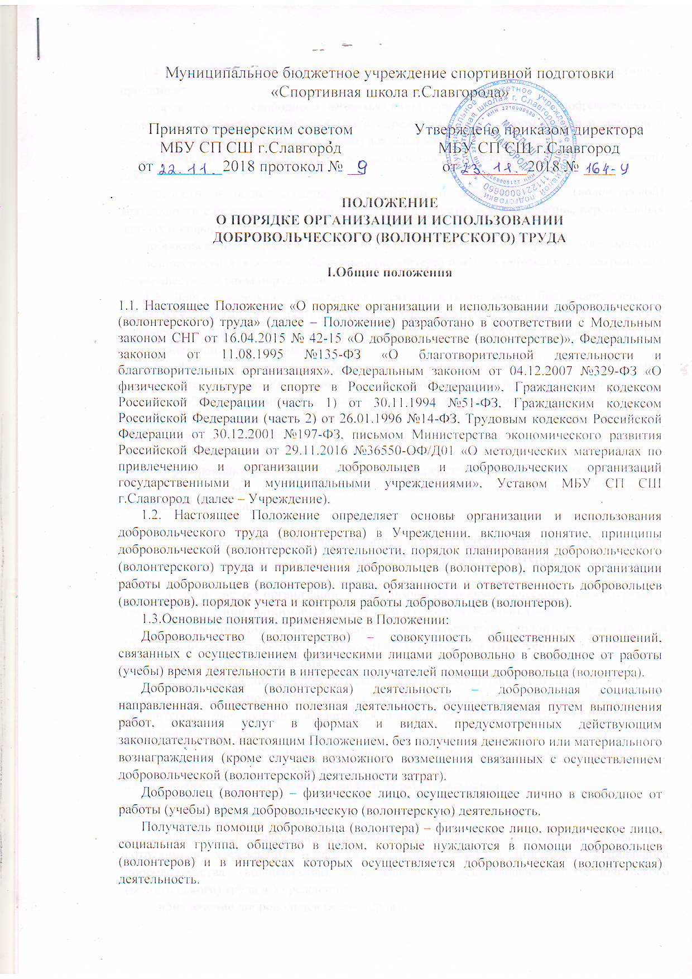1.4. Добровольческая (волонтерская) деятельность осуществляется в соответствии с принципами:
добровольности, свободного волеизъявления при осуществлении добровольческой (волонтерской) деятельности, свободы в определении целей, форм, видов и методов в выборе добровольческой (волонтерской) деятельности;
безвозмездности труда при осуществлении добровольческой (волонтерской) деятельности;
гласности и общедоступности информации о добровольческой (волонтерской) деятельности с безусловным соблюдением прав личности, семейной тайны, персональных данных и информации;
добросовестности при осуществлении добровольческой (волонтерской) деятельности;
безопасности для жизни добровольца (волонтера) и жизни окружающих, сохранности их имущества, охраны окружающей среды.
1.5. Добровольческая (волонтерская) деятельность не может быть направлена на поддержку политических партий, проведение референдумов, а также на коммерческое продвижение товаров, работ, услуг, коммерческое посредничество в целях достижения социальных или материальных выгод.
1.6. Добровольческая (волонтерская) деятельность не подменяет оплачиваемую деятельность персонала Учреждения поисполнениюсвоих должностных обязанностей.
1.5. Добровольческий труд (волонтерство) в Учреждении используется в целях оказания помощи в деятельности Учреждения, улучшения качества предоставления услуг (выполнения работ) лицам, проходящим спортивную подготовку, занимающимся физической культурой и спортом.
1.6. Добровольческий труд реализуется посредством предоставления получателям помощи добровольца (волонтера) добровольческих социальных услуг и/или выполнения добровольческих социальных работ.

- Порядок планирования добровольческого (волонтерского) труда и привлечения добровольцев (волонтеров)

2.1. Решение об организации и использовании добровольческого (волонтерского) труда в Учреждении принимается директором и оформляется приказом.
2.2. Организация и использование добровольческого (волонтерского) труда в Учреждении осуществляется в соответствии с настоящим Положением, утверждаемым приказом директора Учреждения.
2.3. Планирование добровольческой (волонтерской) работы и их привлечение к участию в деятельности Учреждения осуществляется Координатором добровольцев (волонтеров), чьи функции возлагаются по должности на заместителя директора по спортивной подготовке.
2.4. Основными функциями Координатора добровольцев (волонтеров) являются:
планирование добровольческих (волонтерских) социальных услуг и добровольческих (волонтерских) социальных работ(ежегодно);
формирование перечня добровольческих (волонтерских) социальных услуг и добровольческих (волонтерских) социальных работ в Учреждении (ежегодно);
подготовка и информирование получателей помощи добровольца (волонтера), сотрудников Учреждения о функционировании системы поддержки социального добровольчества (волонтерства), организации и использовании добровольческого (волонтерского) труда в Учреждении;
привлечение добровольцев (волонтеров);
организация и координирование процесса добровольческого (волонтерского) труда;
регулирование вопросов полномочий и ответственности добровольцев (волонтеров);
контроль и учет добровольческих (волонтерских) работ и социальных услуг получателям помощи добровольцев (волонтеров) Учреждения.
2.5. Добровольческие (волонтерские) социальные услуги и добровольческие (волонтерские) социальные работы определяются на основе потребностей лиц, проходящих спортивную подготовку, занимающихся физической культурой и спортом,структурных подразделений Учреждения, с учетом стратегий Учреждения по развитию социальных услуг и помощи, принимая во внимание, что:
добровольческий (волонтерский) труд является дополнительным к социальным услугам и помощи Учреждению, направлен преимущественно на удовлетворение индивидуальных потребностей получателей помощи добровольцев (волонтеров) Учреждения, которые не могут, или не должны удовлетворяться оплачиваемым персоналом учреждения;
обязанности добровольцев (волонтеров) не могут на постоянной основе дублировать должностные обязанности оплачиваемого персонала Учреждения.
2.6. Перечень добровольческих (волонтерских) социальных услуг и добровольческих (волонтерских) социальных работ формируется Координатором добровольцев (волонтеров) и утверждается приказом директора.
2.7. В целях формирования перечня добровольческих (волонтерских) социальных услуг и добровольческих (волонтерских) социальных работ Координатор добровольцев (волонтеров) осуществляет описание свободных мест для добровольной (волонтерской) работы в Учреждении в соответствии с Приложением №1.
2.8. В случае необходимости Учреждение привлекает добровольцев (волонтеров) через Координатора добровольцев (волонтеров):
распространяет информацию о наличии свободных мест для добровольческой (волонтерской) работы, в т.ч. через средства массовой информации, проводит первичное информирование и ориентирование новых добровольцев (волонтеров);
организует набор добровольцев (волонтеров), в т.ч. на основе конкурса и проводит кампании по набору добровольцев (волонтеров) в учебных заведениях, государственных и негосударственных организациях, иных организациях.
2.9. Сведения о добровольце (волонтере) и его добровольческом (волонтерском) труде в Учреждении заносятся Координатором добровольцев (волонтеров) в Учетную карточку добровольца (волонтера) и находятся на хранении у Координатора добровольцев (волонтеров) (Приложение №2).

- Порядок организации добровольческой (волонтерской) работы

3.1. Отношения между Учреждением и добровольцем (волонтером) регулируются настоящим Положением, иными локальными нормативными актами Учреждения, гражданско-правовым договором о добровольческой (волонтерской) деятельности.
3.2. Права, обязанности и полномочия Учреждения и добровольца (волонтера) фиксируются гражданско-правовым договором о добровольческой (волонтерской) деятельности, который разрабатывается Учреждением.
3.3. В целях обеспечения реализации добровольцем (волонтером) предоставленных ему полномочий и для информирования о своих полномочиях третьих лиц Учреждение вправе выдавать ему соответствующее удостоверение (Приложение №3).
3.4. В целях фиксации практики добровольческого (волонтерского) труда добровольца (волонтера) ему по личному заявлению выдается «Личная книжка добровольца (волонтера)», заполненная Координатором добровольцев (волонтеров). В «Личную книжку добровольца (волонтера)» заносятся сведения о добровольце (волонтере), его добровольческом (волонтерском) труде в Учреждении, обучении и поощрениях (Приложение №4).
3.5. Предложения и инициативы добровольца (волонтера) представляются им Координатору добровольцев (волонтеров) или руководству Учреждения в письменной форме в соответствии с процедурами и правилами Учреждения.
3.6. Организация добровольческой (волонтерской) работы в Учреждении предусматривает подготовку и сопровождение.
3.7. Подготовка добровольцев (волонтеров) для работы в Учреждении осуществляется Координатором добровольцев (волонтеров) самостоятельно или с привлечением специалистов, включая:
первичное мотивирование для работы в Учреждении;
обучение в соответствии с планируемыми добровольческими (волонтерскими) социальными услугами и добровольческими (волонтерскими) социальными работами;
согласование полномочий и ответственности;
заключение гражданско-правового договора о добровольческой (волонтерской) деятельности с Учреждением.
3.8. Сопровождение добровольческой (волонтерской) работы осуществляется Координатором добровольцев (волонтеров) самостоятельно или с привлечением специалистов и предусматривает:
обеспечение поддержки добровольческой (волонтерской) работы, включая консультирование, помощь в разрешении конфликтов, организационных и технических проблем, повышение квалификации, предоставление дополнительной информации и т.п.;
проведение мониторинга и оценки работы;
обеспечение реализации интересов и потребностей добровольцев (волонтеров), проведение досуговых и культурных мероприятий, клубной работы, встреч с интересными людьми и специалистами и т.п.;
поощрение, в т.ч. проведение торжественных мероприятий по вручению рекомендательных и благодарственных писем, ходатайств, памятных подарков и наград.
3.9. Обеспечение безопасности добровольческой (волонтерской) работы в Учреждении осуществляется Координатором добровольцев (волонтеров), а также руководством Учреждения, что предусматривает:
а) ограничение временной занятости добровольца (волонтера);
б) недопущение добровольцев (волонтеров) к работе:
требующей специальной профессиональной подготовки (в случае их отсутствия);
в ночное время, если это не оговорено гражданско-правовым договором о добровольческой (волонтерской) деятельности;
в местах повышенного риска получения травм;
без инструктажа по технике безопасности;
без средств индивидуальной защиты (если это необходимо);
без специальной подготовки для работы с получателями помощи добровольцев (волонтеров) Учреждения, имеющими психические нарушения и девиантное поведение, а также при наличии противопоказаний, аналогичных противопоказаниям, установленных действующим трудовым законодательством;
по исполнению должностных обязанностей оплачиваемого персонала Учреждения.

- Права, обязанности и ответственность добровольцев (волонтеров)

4.1. Доброволец (волонтер) имеет право на:
свободный выбор меры, объема, формы своего участия в осуществлении добровольческой (волонтерской) деятельности, а также характера работы и согласованных условий работы, если иное не предусмотрено гражданско-правовым договором о добровольческой (волонтерской) деятельности;
свободное прекращение добровольческой (волонтерской) деятельности в любое время, если иное не предусмотрено гражданско-правовым договором о добровольческой (волонтерской) деятельности;
получение достоверной информации о целях, задачах и содержании добровольческой (волонтерской) деятельности, получателе помощи добровольца (волонтера), о Координаторе добровольцев (волонтеров);
участие в информационных и образовательных (повышение квалификации) программах и иных мероприятиях, организуемых, инициируемых или рекомендуемых для качественного осуществления добровольческой (волонтерской) деятельности;
получение спецодежды, возмещение расходов на проезд, проживание, питание, приобретение необходимых средств индивидуальной защиты, инструментов и прочих затрат, на получение инструкций по безопасности;
гарантии социальной защиты и оказание медицинской помощи, если это предусмотрено гражданско-правовым договором о добровольческой (волонтерской) деятельности;
получение от Координатора добровольцев (волонтеров) рекомендательных писем, сертификатов об уровне подготовки, а также на внесение записей в личную книжку добровольца (волонтера) об общественно полезной деятельности, о месте работы, количестве отработанных часов, поощрениях, а также о дополнительной подготовке добровольцев (волонтеров);
сохранение конфиденциальности персональных данных и иных сведений, переданных Координатору добровольцев (волонтеров);
время отдыха согласно действующему законодательству.
4.2. Доброволец (волонтер) обязан:
добросовестно выполнять задания Координатора добровольцев (волонтеров), а по завершении оказания услуг (выполнения работ) уведомить Координатора добровольцев (волонтеров) об этом;
соблюдать требования охраны труда, не причинять своей деятельностью вреда получателю помощи добровольца (волонтера), третьим лицам; не наносить ущерба имуществу получателей помощи добровольца (волонтера), Учреждения, третьих лиц, а также вреда окружающей среде;
не передавать исполнение своих обязанностей по осуществлению добровольческой (волонтерской) деятельности иным лицам без согласия Координатора добровольцев (волонтеров);
бережно относиться к материальным ресурсам и оборудованию, переданным ему в процессе осуществления добровольческой (волонтерской) деятельности, и возвратить их по окончании оказании услуги (выполнения работы);
при исполнении гражданско-правового договора о добровольческой(волонтерской) деятельности подчиняться директору Учреждения, с которым заключил договор;
соблюдать конфиденциальность информации, к которой имел доступ впроцессе добровольческой (волонтерской) деятельности.
4.3. Причинение вреда жизни, здоровью получателей помощи добровольца (волонтера), третьим лицам, а также нанесение ущерба имуществу Учреждения, третьим лицам добровольцем (волонтером) при исполнении им добровольческой (волонтерской) деятельности регулируется в соответствии с действующим законодательством.
4.4. Причинение вреда жизни, здоровью добровольца (волонтера), а также нанесение ущерба имуществу добровольца (волонтера) при исполнении им добровольческой (волонтерской) деятельности регулируется в соответствии с действующим законодательством.

- Порядок учета и контроля работы добровольцев (волонтеров)

5.1. Учет и контроль добровольческого (волонтерского) труда в Учреждении осуществляется Координатором добровольцев (волонтеров) во взаимодействии с руководителями структурных подразделений, получающих помощь добровольцев (волонтеров) и администрацией Учреждения.
5.2. Для организации процесса учета, контроля, определения качества и результатов добровольного труда, Учреждением используются учетные ведомости: форма «Экспертная ведомость оценки качества труда добровольцев в МБУ СП СШ г.Славгород (Приложение №5) и форма «Сводная ведомость учета добровольного (волонтерского) труда граждан в МБУ СП СШ г.Славгород (Приложение №6).
5.3. Осуществление контроля не должно нарушать режим работы добровольца (волонтера).

Приложение №1

Описание свободного места для добровольческого (волонтерского) труда в МБУ СП СШ г.Славгород
Свободное место для добровольческого (волонтерского) труда № __________ ____________________________________(наименование)

1. Основные характеристики
1.1 | Добровольческая (волонтерская) социальная услуга
1.2 | Добровольческая (волонтерская) социальная работа
1.3 | Название структурного подразделения Учреждения (отдел, служба, добровольческая (волонтерская) программа, добровольческая (волонтерская) акция др.)
1.4 | Обоснование потребности в добровольческом (волонтерском) труде
1.5 | Получатели помощи добровольца (волонтера)
1.6 | Обязанности добровольца (волонтера)
1.7 | Ответственность добровольца (волонтера) за материально-техническое обеспечение

2. Сведения о необходимых добровольческих (волонтерских) ресурсах и требованиях к добровольцам (волонтерам)
2.1 | Количество добровольцев (волонтеров)
2.2 | Пол и возраст добровольца(ев) (волонтера (ов))
2.3 | Образование
2.4 | Профессиональный опыт
2.5 | Практические навыки (напр., ухода за лежачим больным, работы с конкретным программным обеспечением и т.п.)
2.6 | Предпочитаемые мотивы для добровольческого (волонтерского) труда
2.7 | Свободное время для добровольческой (волонтерской) работы
2.8 | Район проживания
2.9 | Иное

3. Сведения о добровольческом (волонтерском) труде
3.1 | Описание действий добровольца (волонтера) в процессе предоставления социальной услуги/выполнения социальных работ
3.2 | Временная нагрузка и график работы (количество часов в месяц, в неделю, в день)
3.3 | Характеристика места работы (в помещениях Учреждения, на улице)
3.4 | Перечень материально-технического обеспечения добровольческих (волонтерских) работ (оргтехника, инвентарь, инструменты средства ухода, индивидуальные средства защиты и др.)

4. Условия, предоставляемые для добровольцев (волонтеров)
4.1. | Проведение специальной подготовки (инструктаж, обучение, консультирование, иное)
4.2 | Предоставление питания в период работы
4.3 | Обеспечение рабочей одеждой, индивидуальными средствами защиты
4.4 | Предоставление комнаты отдыха
4.5 | Обеспечение символикой добровольца учреждения
4.6 | Компенсация затрат добровольца (волонтера) (на проезд, на связь, иное)
4.7 | Наличие дополнительных услуг специалистов
4.8 | Содействие трудоустройству добровольца (волонтера) по профилю Учреждения
4.9 | Проведение специальных и традиционных мероприятий для добровольцев (волонтеров)
4.10 | Иные условия

Подпись Координатора добровольцев (волонтеров)__________________ФИО, должность_______________________Дата ____________
Приложение №2

Учетная карточка добровольца (волонтера) МБУ СП СШ г.Славгород
Дата обращения в Учреждение "___" ____________ 20 __г.
Источник информации об Учреждении
_______________________________________________________________________________________________________________________________________________________________________________________________________________________________________

I. Сведения о добровольце (волонтере)
ФИО _____________________________________________________________________________
Пол ____________ Возраст ___________________
Дата рождения "___" ____________ г.
Место рождения _____________________________________________________________________________
Адрес постоянного проживания _____________________________________________________________________________
Район __________________________________
Паспорт _____________________________________________________________________________
Образование __________________________________________________________________
Место работы ________________________________________________________________
Место учебы _________________________________________________________________
тел. дом. ______________________________раб.тел. ______________________________
моб. __________________________________ эл. почта:_____________________________
Подпись добровольца (волонтера) ________________ ______________________________
Подпись Координатора добровольцев (волонтеров) ___________ _____________________
II. Результаты первичного собеседования с добровольцем (волонтером)
____________________________________________________________________________________________________________________________________________________________________________________________________________________________________________________________________________________________________________________

III. Сведения о работе добровольца (волонтера) в организации

1. Испытательный срок с ______________ по ______________
Результат ___________________________________________
2. Соглашение с добровольцем (волонтером) № _____ от ______________ на:
предоставление услуг_________________________________________________________________________
_____________________________________________________________________________
выполнение работ
__________________________________________________________________________________________________________________________________________________________

3. Структурное подразделение, в которое направлен доброволец (волонтер)
_____________________________________________________________________________
_____________________________________________________________________________
4. ФИО и должность Координатора добровольцев (волонтеров)
____________________________________________________________________________________________________________________ ______________________________________

IV. Сведения об обучении добровольца (волонтера)
Дата | Вид обучения, тематика, название курса, указание места обучения | Координатор добровольцев (волонтеров)Подпись и ФИО

- Сведения о поощрениях добровольца (волонтера)
№  Дата | Вид | Основание (№ решения/протокол) | Координатор добровольцев (волонтеров)Подпись

Приложение №3
Муниципальное бюджетное учреждение спортивной подготовки спортивная школа г.Славгорода
(МБУ СП СШ г.Славгорода)

Удостоверение №______
Место для фото | Волонтер (Доброволец)  Ф______________________________________________________  И______________________________________________________  О______________________________________________________

Координатор добровольцев (волонтеров)
___________________________________ ФИО______________________________ (подпись, печать)
Выдано:»___»_________20__г. Действительно до «___»_________20__г.

Приложение №4
Личная книжка добровольца (волонтера) МБУ СП СШ г.Славгород
1. Сведения о стаже добровольческой (волонтерской) деятельности
Дата |  |  | Вид добровольческой (волонтерской) деятельности | Место добровольческой (волонтерской) деятельности | Количество часов | Подпись Координатора добровольцев (волонтеров)

2. Сведения о поощрениях
Дата | Текст | Основание (№ решения/протокол) | Координатора добровольцев (волонтеров)Подпись

Приложение №5

Экспертная ведомость оценки качества добровольческого (волонтерского) труда МБУ СП СШ г.Славгород

N  п/п | ФИО волонтера | Структурное подразделение | Показатели качества добровольческой (волонтерской) работы
 |  |  | Ответственность, исполнительность (от 1 - до 3 баллов) | Применение знаний и навыков (от 1 - до 3 баллов) | Инициативность, творческий подход к работе (от 1 - до 3 баллов) | Способность к взаимопониманию и дружественность к получателям помощи добровольца (волонтера)  (от 1 - до 3 баллов) | Оценка качества добровольческой (волонтерской) работы со стороны получателям помощи добровольца (волонтера)  (от 1 - до 5 баллов) | Оценка качества добровольческой (волонтерской) работы  Суммарный балл-показатель качества

Дата " ___" _____________ 20 __г.

Должность Координатора добровольцев (волонтеров) _____________________/ФИО ___________________/ Подпись __________________

Подписи сотрудников структурного подразделения Учреждения:

Должность _______________________________________________________/ФИО ___________________/ Подпись ____________________

Должность _______________________________________________________/ФИО ___________________/ Подпись ____________________

Приложение № 6

Сводная ведомость учета добровольного (волонтерского) труда граждан в МБУ СП СШ г.Славгород

N  п/п | ФИО добровольца (волонтера) | Структурное подразделе-ние | Вид добровольчес-кой (волонтер-ской) работы | Получатели помощи добровольца (волонтера) | Вид/код предоста-вляемойсоциаль-ной услуги | Количество отработанных часов |  |  | Показатель качества
 |  |  |  |  |  | Месяц | Полу-годие | Год

Дата " ___" _______________________

Подпись Координатора добровольцев (волонтеров) ___________________/ФИО, должность _____________________/

Подписи сотрудников структурного подразделения учреждения:

_______________________/ ФИО, должность ______________________________________________/

_______________________/ ФИО, должность ______________________________________________ /

